**Внеклассное мероприятие «Сто друзей ста мастей»**

**Дата проведения:** 31 января 2019 года

**Провела:** учитель начальных классов КГУ «Гимназия № 38»: Сиоридзе Н.А.  
**Цель:** учащие 4 класса расширят и углубят свои знания о кошках с помощью представления и защиты своих научно-исследовательских проектов.

**Материалы и оборудование:**

1. Фотовыставка «Мой ласковый и нежный зверь»

2. Презентации команд.

3. Фонограмма песни «Кошка беспородная»

4. Таблички для групп:

Удивительная география.

Физика в жизни кошек.

Врачи и предсказатели.

Интересные факты.

Кошки в искусстве.

**Ход мероприятия:**

**1.Организационный момент.**

-Ребята, отгадайте загадку:

Этот зверь живёт лишь дома.

С этим зверем все знакомы.

У него усы, как спицы.

Он, мурлыча, песнь поёт.

Только мышь его боится.

Угадайте, это…. (кот)

- Сегодня речь пойдёт о котах и о кошках. Издавна кошки занимали почётное место рядом с человеком. Они популярны во всём мире. Их любят и уважают.

Тема нашего мероприятия: «Сто друзей ста мастей»



**2.Вводная беседа.**

- Ребята, как вы думаете, что такое масть?

Масть – цвет шерсти у животных.

Цель нашего мероприятия – расширить и углубить знания о кошках, посредством презентаций вашей исследовательской работы.

С этой целью наш класс был разделён на 5 команд, каждая команда получила тему, связанную с кошками: Удивительная география, Физика в жизни кошек, Врачи и предсказатели, Интересные факты, Кошки в искусстве.

Работа в группах состояла из следующих этапов:

- каждый ученик должен был самостоятельно найти материал по данной теме;

- поделиться этой информацией с другими участниками группы;

- объединить материал внутри группы, выделить главное из всей полученной информации;

- подготовить выступление группы (защита проекта).

На партах у каждого лежат листочки, где в таблице вы заполнили раздел «Я ЗНАЮ», т.е. всё, что вы знали о кошках до сбора информации. Во время выступления каждой группы, вы внимательно слушаете, если полученная информация оказалась для вас новой, то заполняете в таблице раздел «УЗНАЛ»

|  |  |
| --- | --- |
| **Я ЗНАЮ** | **УЗНАЛ** |
| http://avatars.mds.yandex.net/get-pdb/939186/7add82a4-f975-44f9-93c9-fc363b744d2a/s1200?webp=false |  |

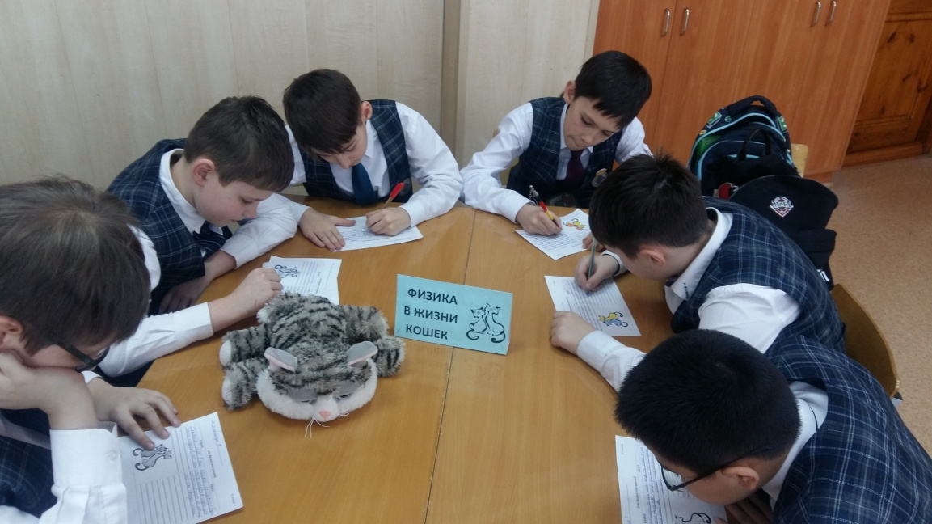

**3.Защита проектов каждой группы.**

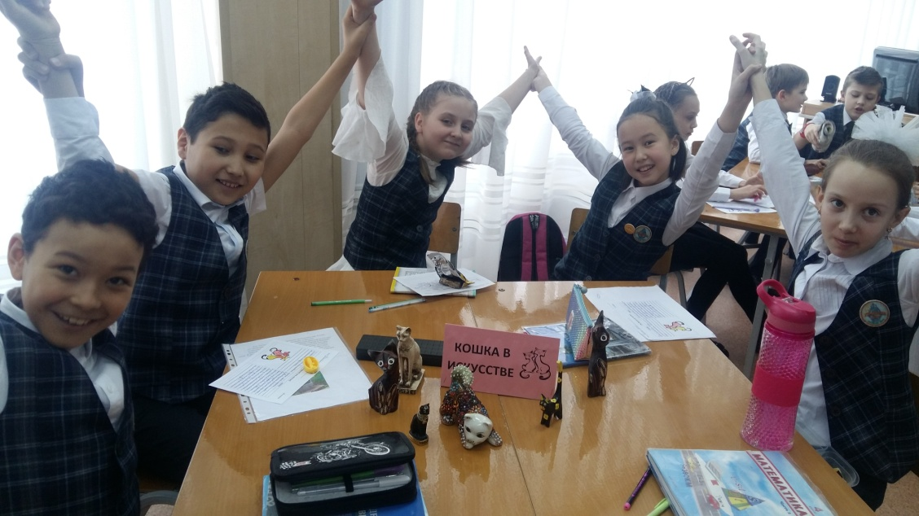

1 группа « Удивительная география»

Ребята рассказывают о том, где и когда появились первые кошки, как человек приручил кошку, какие существуют породы, какие породы распространены на разных континентах.

- Ребята, мы организовали фотовыставку ваших домашних питомцев. А какой породы ваш любимец?

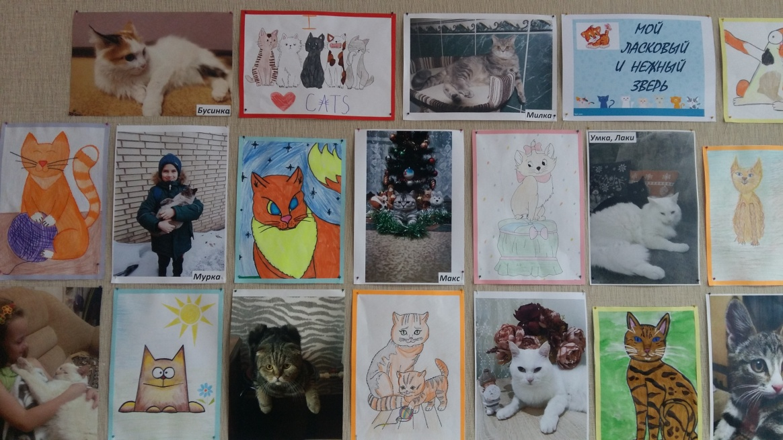

2 группа «Физика в жизни кошек»

Учащиеся знакомят ребят о том, как кошки, падая с высоты, приземляются на 4 лапы, почему у кошек светятся глаза в темноте, как коты реагируют на громкие звуки и резкие запахи, почему кошки мурлыкают, о значении усов в жизни кошек.

3 группа «Врачи и предсказатели»

Информация о том, как кошки разных пород воздействуют на здоровье человека, как коты могут предсказать изменения погоды и предсказывать возникновение землетрясений.

4 группа «Интересные факты»

Ребята рассказывают об интересных фактах из жизни кошек:

Самцам требуется больше территории, чем кошкам; у кошки рождаются до 15-ти котят; почему коты вылизывают себе шерсть; кошки издают до 100 различных звуков и др.

5 группа «Кошка в искусстве»

Учащиеся рассказывают о памятниках и скульптурах, посвящённым кошкам, о том, где их установили и в честь каких событий.

**4. Исполнение песни «Кошка беспородная»**

**5. Беседа о проблеме беспризорных кошек.**

- Ребята, а какая существует проблема, связанная с кошками, не только в нашем городе, но и других городах нашей страны?

- Как мы, люди, можем помочь бездомным кошкам?

**6. Выступление ученицы с проектом «Помощь бездомным животным. Разработка мобильного приложения «Help Peet»**

**7. Рефлексия.**

- Ребята, что нового узнали?

Что было сложным, когда работали в группах?

Что понравилось?

